

Отчет по выполнению заданий по МДК 05.03

Выполнила:
Группа: 4-ИСП9-45
Студент: Кукина Алла

Проверил преподаватель:
Кандыбаева А.В.

Москва 2026 г.

Объект тестирования
Учебный портал «Конференции.РФ», разработанный в МДК.09.01. Проверки проводились локально в Windows 11 через браузер Microsoft Edge и pytest с Selenium. Результаты соответствуют предоставленным скриншотам от 6 ноября 2026 г.

Задание 3.1. Чек-лист и тест-кейсы
Составила чек-лист на 16 пунктов и пять тест-кейсов. Подтверждены: регистрация, обработка пустых полей, отклонение короткого пароля, отклонение занятого логина, вход, создание заявки и отправка отзыва. Непроверенные пункты в приложенном чек-листе не отмечены как пройденные.
ID | Сценарий | Фактический результат
TC-01 | Регистрация с корректными данными | Аккаунт создан, переход на вход
TC-02 | Пустая форма регистрации | Ошибки под обязательными полями
TC-03 | Пароль из 7 символов | Сообщение «Пароль: 8–128 символов»
TC-04 | Логин уже зарегистрирован | Сообщение «Такой логин уже занят»
TC-05 | Создание заявки участником | Заявка № 1 создана, статус «новая»

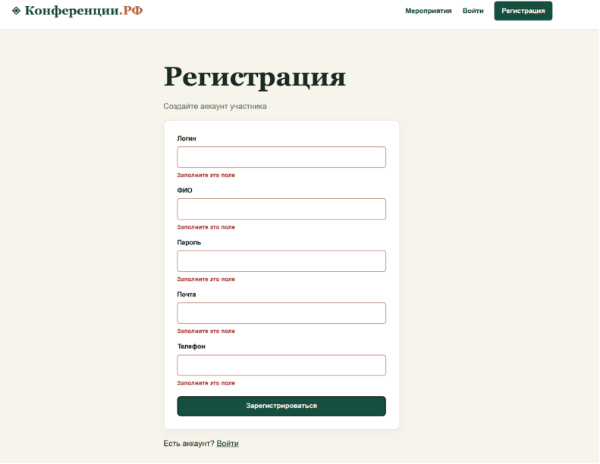
Рисунок — 01 регистрация пустые поля
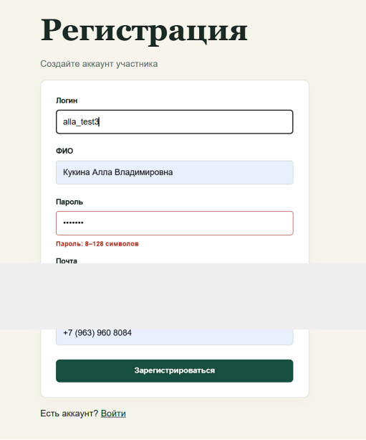
Рисунок — 02 регистрация пароль 7
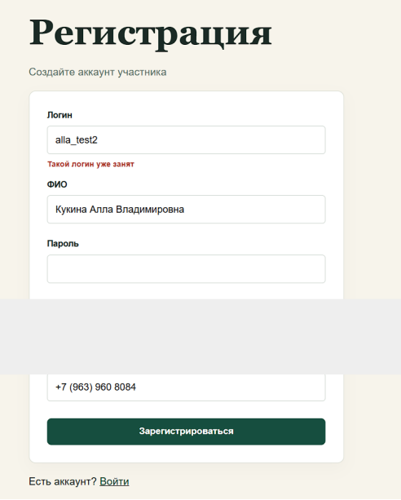
Рисунок — 03 регистрация занятый логин
Баг-репорт: подтверждённых дефектов в выполненных проверках не обнаружено. В репозитории оставлен структурированный шаблон баг-репорта; выдавать его за найденную ошибку некорректно.

Задание 3.2. Анализ HTTP через DevTools
Параметр | Значение
Запрос авторизации | POST http://127.0.0.1:5000/login
Ответ на вход | 302 Found, Location: /requests
Переход в кабинет | GET /requests, отображена HTML-страница
Тело запроса | csrf_token, login, password
Cookie | session; HttpOnly; SameSite=Lax
Заголовки | Content-Type: text/html; charset=utf-8; Cache-Control: no-store; CSP; X-Frame-Options: DENY

Секреты формы и значение cookie закрыты в прилагаемых изображениях. Сервер возвращает редирект после успешного входа; для GET /requests браузер получает HTML личного кабинета.
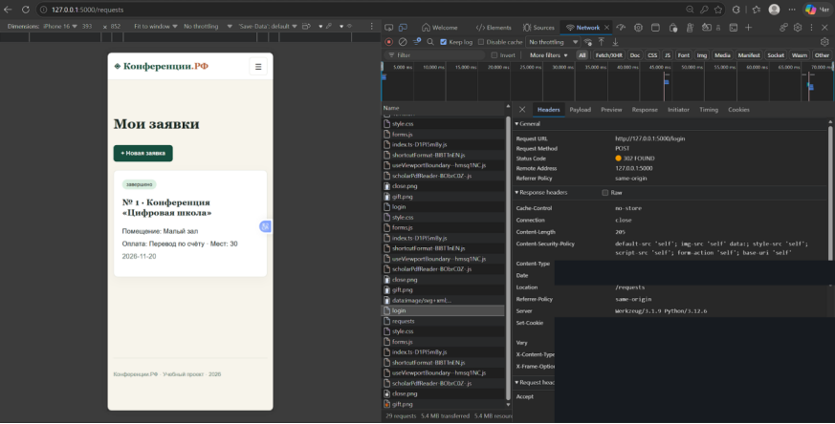
Рисунок — 01 post login headers safe

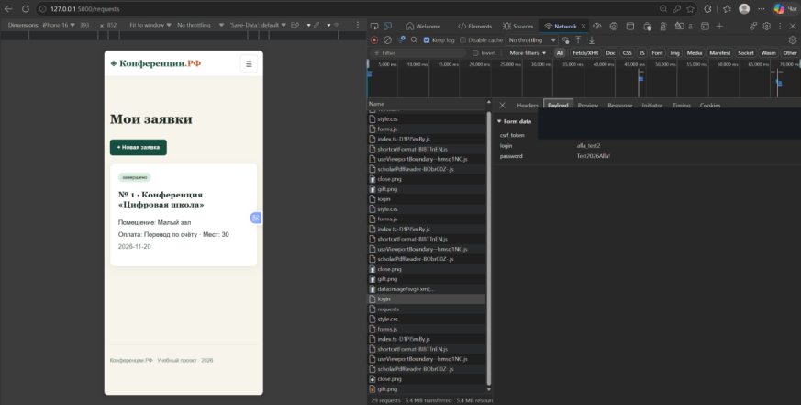
Рисунок — 02 post login payload safe
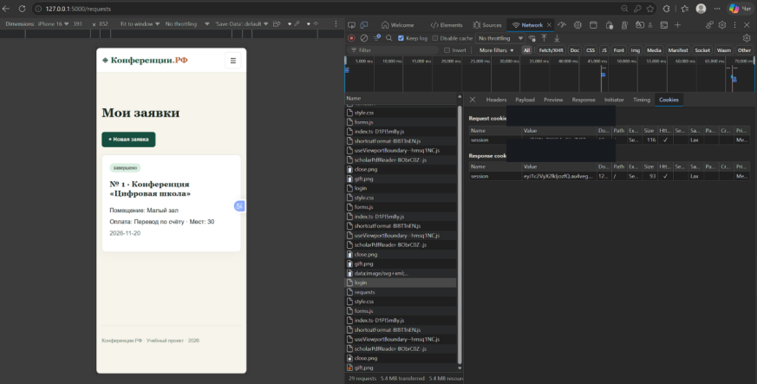
Рисунок — 03 post login cookie safe
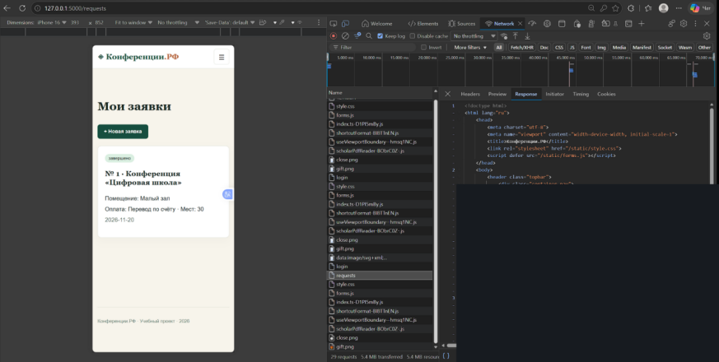
Рисунок — 04 get requests html safe

Задание 3.3. Проверка форм и автоматизация
Проверены обязательные поля, короткий пароль, неверный пароль, правильная регистрация и перенаправление неавторизованного пользователя. Selenium-тесты расположены в autotests и используют pytest.
Автотест | Статус
test_empty_login | PASSED
test_wrong_password | PASSED
test_empty_registration_shows_errors | PASSED
test_too_short_password | PASSED
test_valid_registration | PASSED
test_guest_redirected_to_login | PASSED
Команда python -m pytest -v завершилась сообщением: 6 passed in 52.50s. Это фактический результат исполнения автотестов на компьютере.
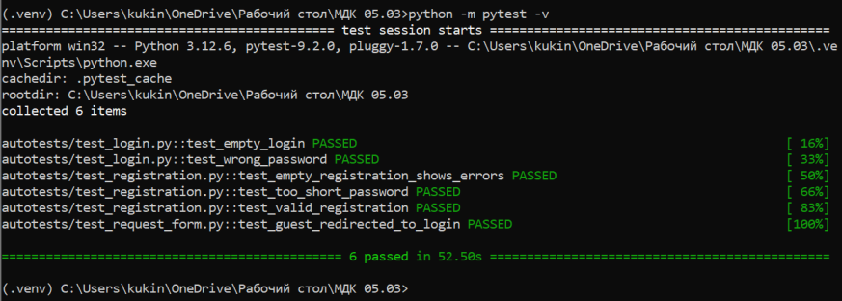
Рисунок — успешное выполнение 6 Selenium-тестов

Вывод
В ходе тестирования подтверждена корректная работа проверенных сценариев. Проведён анализ HTTP-запроса авторизации, выполнены шесть Selenium-тестов без ошибок. Полный чек-лист содержит дополнительные сценарии, которые не следует считать выполненными без отдельной проверки.

